 | İNSAN VE TOPLUM BİLİMLERİ FAKÜLTESİ TÜRK DİLİ VE EDEBİYATI BÖLÜMÜ  TOPLANTI TUTANAĞI | Toplantı No | 2026-1
 |  | Toplantı Tarihi | 16.03.2026
 |  | Toplantı Yeri | Derslik-120
 |  | Katılımcı Sayısı | 25

BAŞLIK
Türk Dili ve Edebiyatı Bölümü Lisans Programı 1. Sınıf Danışmanlık Toplantısı

GÜNDEM MADDELERİ
1 | Türk Dili ve Edebiyatı Bölümü İşleyişi, Ana Bilim Dalları ve Çalışma Alanları
2 | SDÜ Sosyal derse geçme devam problemleri

ALINAN KARARLAR
- Süleyman Demirel Üniversitesi İnsan ve Toplum Bilimleri Fakültesi Türk Dili ve Edebiyatı Bölümü
  - sınıf öğrencilerine yönelik olarak akademik danışmanları Prof. Dr. Halil Altay Göde tarafından 16.03.2026 Pazartesi günü saat 10.00’de 120 no’lu derslikte danışmanlık toplantısı gerçekleştirilmiştir.
  - Toplantıda bölümün işleyişi, ana bilim dalları, bu ana bilim dallarında çalışan öğretim elemanları ve çalışma alanları üzerine bilgi verilmiştir.
  - SDÜ Sosyal Transkript uygulamasının ne olduğu anlatılmış, başvuru süreci üzerine bilgi verilmiştir.
  - Yeni dönem seçmeli dersler ve kredileri hakkında bilgi verildi
  - devam konusunda bilgi verildi dikkat etmeleri hususunda uyarıldı
  - Ortalamaların yükseltilmesi için çalışma planları doğrultusunda tavsiyelerde bulunuldu.
  - Üniversite içinde sosyalleşmeleri için etkinlikleri takip edilmesi gerekliliği vurgulandı
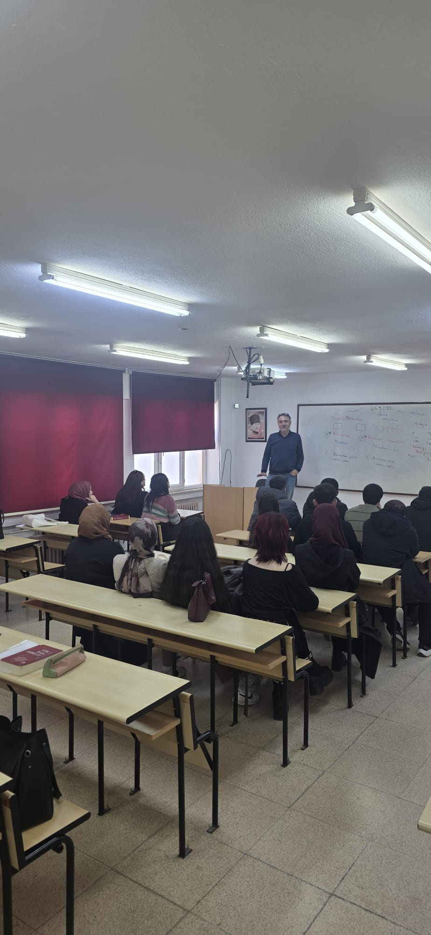

16.03.2026 tarihinde Lisans 1. sınıf öğrencileri ile danışman toplantısı gerçekleştirildi.

